春小之最

最美教师：张妍、吕坚
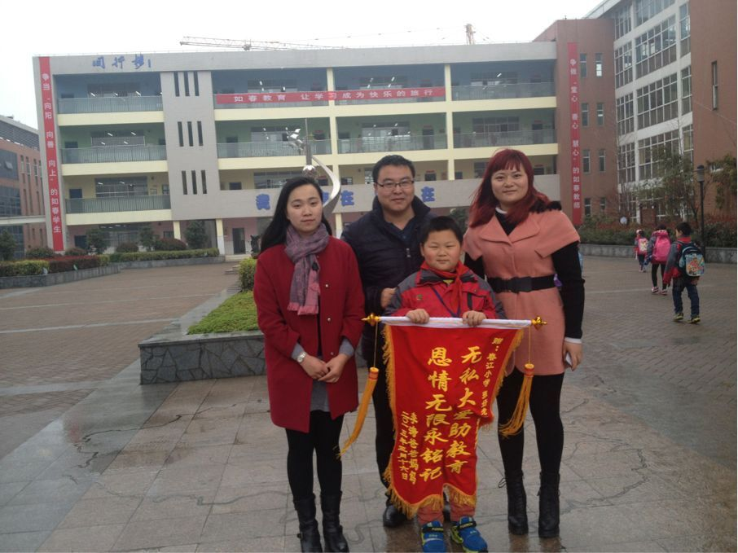
大爱无痕，吕坚、张妍老师送眩晕孩子进医院，家长送锦旗表示感谢！
徐校长赠言：春天的校园爱如春！爱出者爱返，福来者福往！

最美班级：
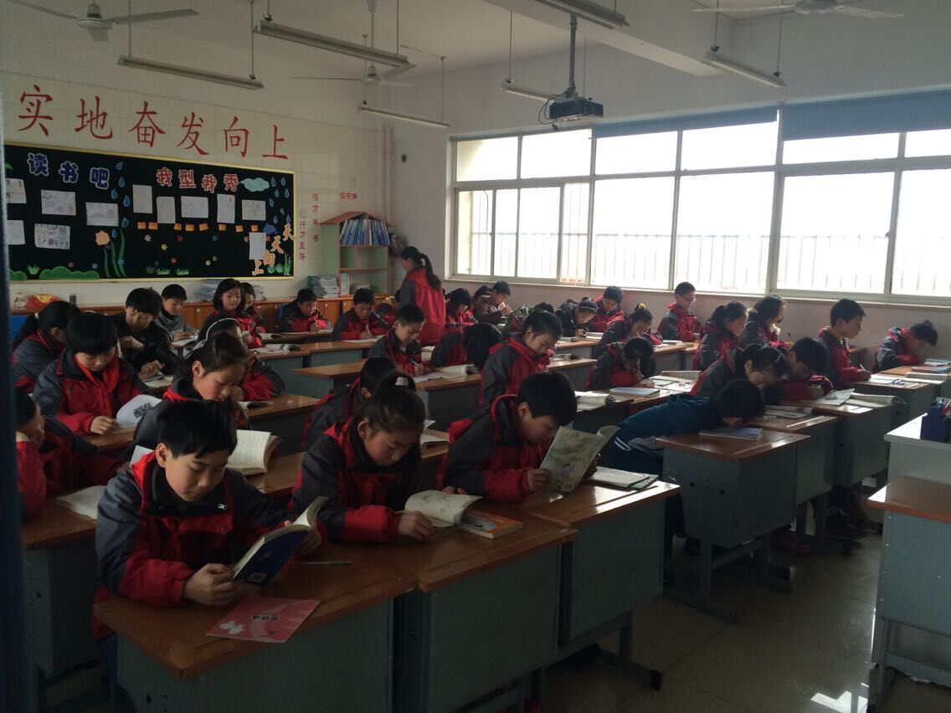
五2，五3中午自习有秩序，很安静，是三楼四楼中做的比较好的。

【警钟长鸣】
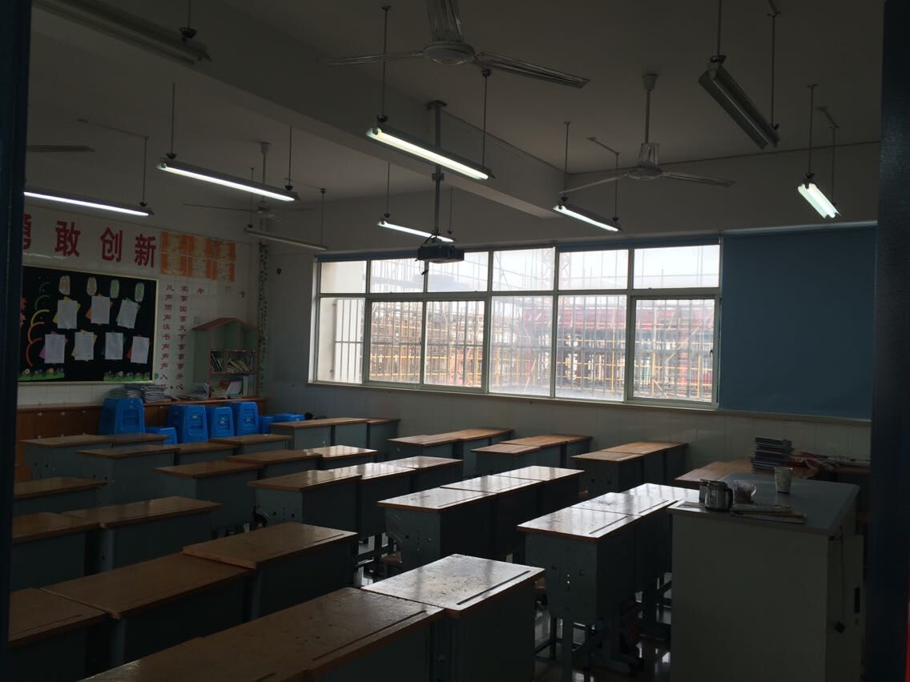
1、在校每位班主任要充分利用大课间活动时间，组织学生进行体质训练，要保证一天中，三项（仰卧起坐、跳绳和坐位体前屈）都得到必要的训练。

2、

四1班吃饭时间开无人灯

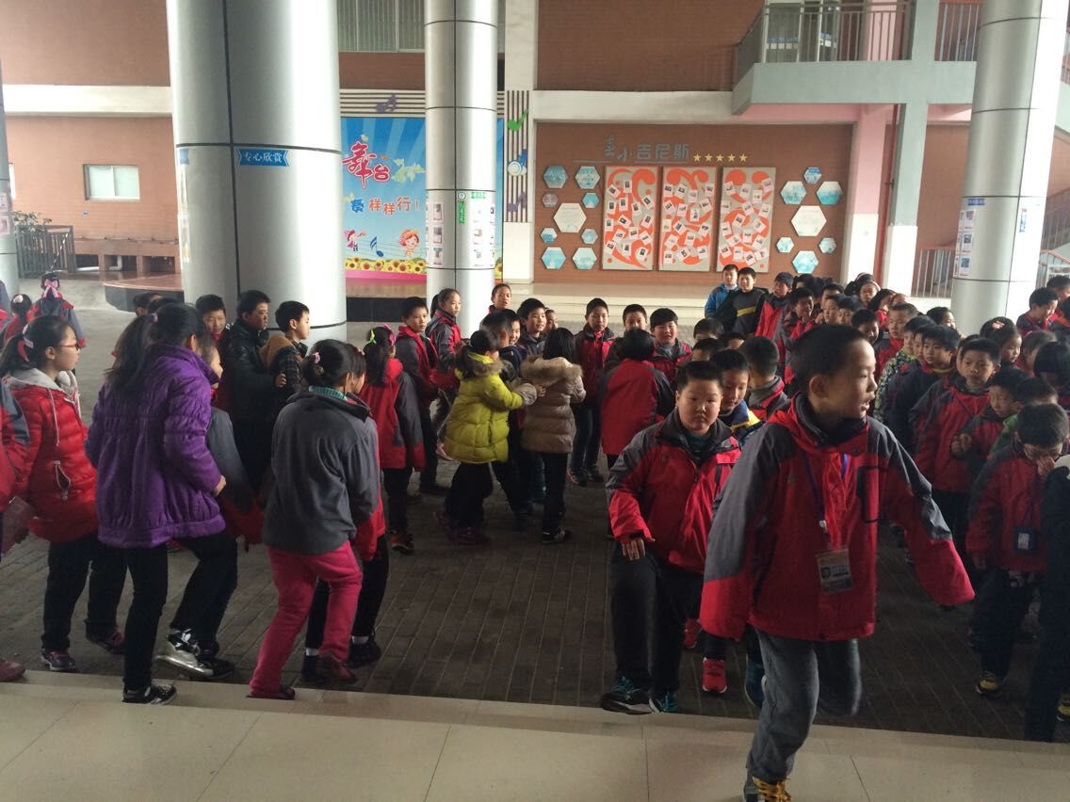
3、

四2 班无老师带队，秩序乱，比较吵闹

